ТРУБЫ МЕТАЛЛИЧЕСКИЕ
И СОЕДИНИТЕЛЬНЫЕ ЧАСТИ
К НИМ
Часть 4
ТРУБЫ ИЗ ЧЕРНЫХ МЕТАЛЛОВ И СПЛАВОВ
ЛИТЫЕ И СОЕДИНИТЕЛЬНЫЕ ЧАСТИ К НИМ.
ОСНОВНЫЕ РАЗМЕРЫ.
МЕТОДЫ ТЕХНОЛОГИЧЕСКИХ ИСПЫТАНИЙ
ТРУБ
ГОСТ8955-75*
(СТ СЭВ 3303-81)
Москва
ИПК ИЗДАТЕЛЬСТВО СТАНДАРТОВ
1998
ГОСУДАРСТВЕННЫЙ СТАНДАРТ СОЮЗА ССР
СОЕДИНИТЕЛЬНЫЕ ЧАСТИ ИЗ КОВКОГО ЧУГУНА С ЦИЛИНДРИЧЕСКОЙ РЕЗЬБОЙ ДЛЯ ТРУБОПРОВОДОВ.  МУФТЫ ПРЯМЫЕ ДЛИННЫЕ  Основные размеры  Ductile iron fittings with parallel  thread for pipelines.  Straight long sockets. Basic dimensions | ГОСТ  8955-75*  (CTСЭВ 3303-81)  Взамен  ГОСТ 8955-59
Постановлением Государственного комитета стандартов Совета Министров СССР от 14.11.75 № 2901 дата введения установлена
01.01.77
Ограничение срока действия снято по протоколу Межгосударственного Совета по стандартизации, метрологии и сертификации (ИУС 2-93)
la. Муфты должны изготовлять двух исполнений:
1- с правой резьбой;
2- с право-левой резьбой.
Стандарт полностью соответствует CT СЭВ 3303-81.
(Введен дополнительно, Изм. № 2).
1. Основные размеры муфт должны соответствовать указанным на чертеже и в таблице.
Исполнение 1
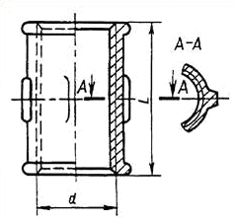
Исполнение 2
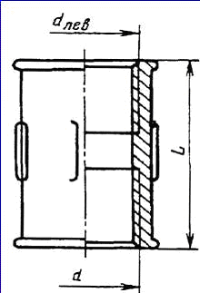
Примечание. Чертеж не определяет конструкцию муфты.
Размеpы в мм
Условный |  |  |  | Масса без покрытия, кг, не более*
проход D_{у} | Резьба d | L | Число ребер | Вариант по ГОСТ 8944-75
 |  |  |  | 1 | 2
8 | G¹/₄-В | 27 | 2 | 0,034 | 0,036
10 | G³/₈-В | 30 | 2 | 0,044 | 0,047
15 | G¹/₂-В | 36 | 2 | 0,074 | 0,079
20 | G³/₄-В | 39 | 2 | 0,108 | 0,111
25 | G 1-В | 45 | 4 | 0,173 | 0,173
32 | G 1¹/₄-В | 50 | 4 | 0,245 | 0,245
40 | G 1¹/₂-В | 55 | 4 | 0,342 | 0,296
50 | G 2-В | 65 | 6 | 0,560 | 0,506
(65) | G 2¹/₂-В | 74 | 6 | 0,780 | 0,703
(80) | G 3-В | 80 | 6 | 1,000 | 1,010
(100) | G 4-B | 94 | 6 | 1,975 | 1,805
* Для справок.
Примечания:
1. Масса оцинкованных соединительных частей не должна превышать массу неоцинкованных более чем на 5%.
2. Муфты с D_{у}, указанными в таблице в скобках, применять не рекомендуется.
Примеры условных обозначений
Прямой длинной муфты исполнения 1 без покрытия с D_{у} = 40 мм:
Муфта длинная 1-40 ГОСТ 8955-75
То же, с цинковым покрытием:
Муфта длинная 1-Ц-40 ГОСТ 8955-75
(Измененная редакция, Изм. № 1, 2).
2. Конструктивные размеры и технические требования-по ГОСТ 8944-75.

